De volgorde= de manier waarop dingen na elkaar komen.
Allereerst= wat je als eerste doet.
Daarna= vervolgens= wat er na de vorige gebeurtenis gebeurt.
Tot slot= ten slotte= allerlaatst = als laatst
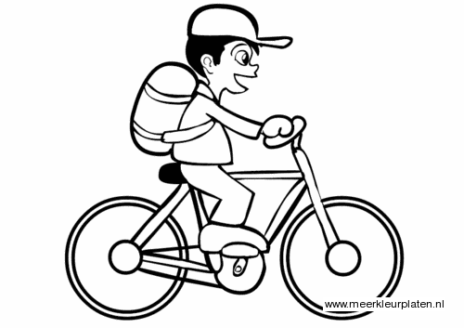
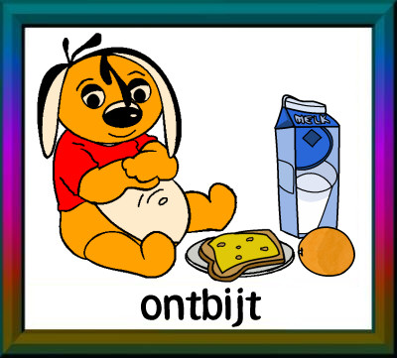
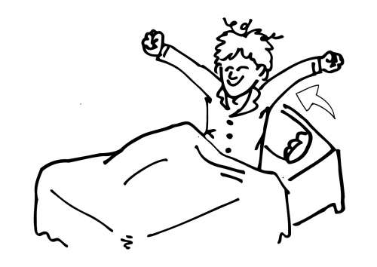
De volgorde
Vervolgens/ daarna
Tot slot/ ten slotte/ allerlaatst
Allereerst

